SUJET D’ECONOMIE : LA FORMATION PROFESSIONNELLE
A partir des documents fournis par l’examinateur (n°1 P41, n° 2 P42 « Journal des professionnels ») vous traiterez les questions suivantes :

- Précisez l’intérêt de la formation :
Pour l’entreprise,
Pour le salarié.

- Le texte extrait du journal des professionnels fait référence la formation continue. Selon vous, quelle est la différence entre « formation continue » et « formation initiale » ?

- Listez les différents types de formation continue qui apparaissent dans le document.

- Classez les stages de formation dans le tableau ci-dessous :

Intitulé de la formation | Catégorie
Formation d’insertion

Formation d’adaptation

Formation d’employabilité

Document 1

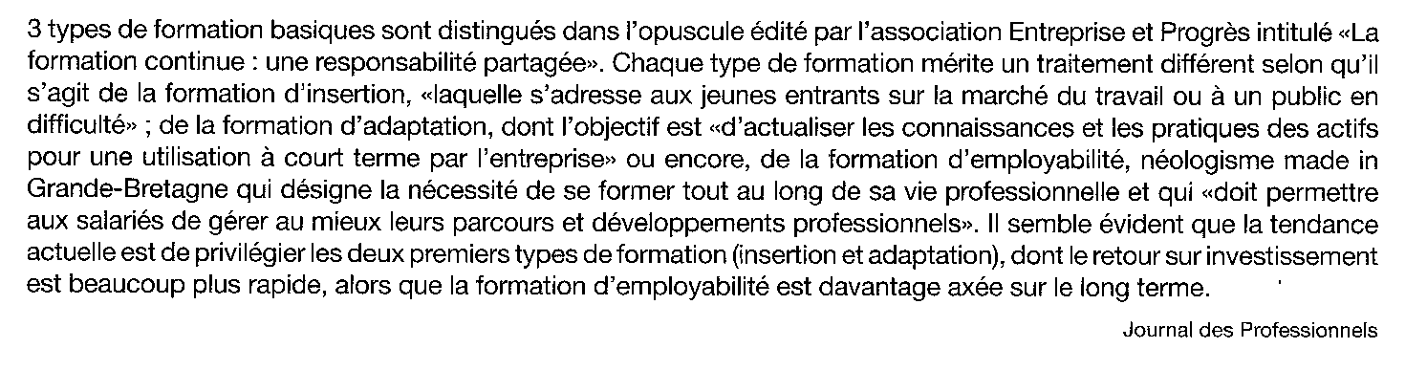

Document 2

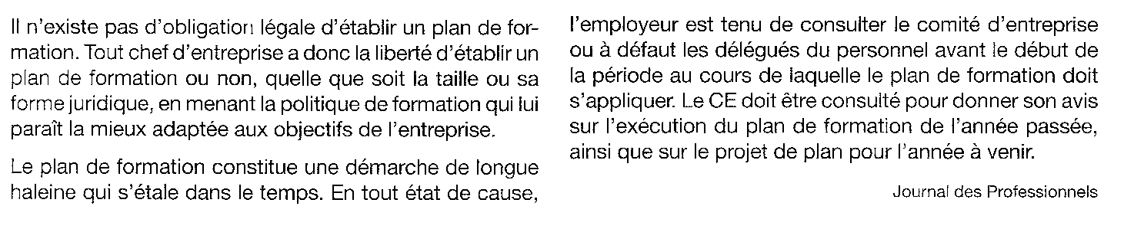
A l’attention des examinateurs

Exigences

Etre capable de montrer l’intérêt de la formation continue

- pour l’entreprise,
- pour le salarié.

Définir et expliquer le vocabulaire (mobilisation des connaissances)

- formation initiale,
- formation continue.

Etre capable de sélectionner les informations pertinentes dans les textes pour lister les différents types de formation continue.

Etre capable d’argumenter les choix opérés dans le tableau de la question 4.

Questions supplémentaires possibles

- Vous êtes élève en Bac Pro : est-ce une formation continue ou une formation initiale ?
- Quels sont les éléments présents dans un plan de formation, de qui émane-t-il et à qui est-il destiné ?
- Expliquer l’expression « doit permettre aux salariés de gérer au mieux leurs parcours et développements professionnels ».
- Que signifie l’expression « retour sur investissement » ?
- Que signifie le sigle « CIF » ?

